
Oddział Miejski
Polskie Towarzystwa Turystyczno-Krajoznawcze
Biuro czynne: wtorek i czwartek 16.00 – 18.00
41-700 Ruda Śląska Janasa 21
Tel.32 248 67 48 www.rudaslaska.pttk.pl email stan14@op.pl
-----------------------------------------------------------------------------------------------------------------------------------
Niedziela Palmowa w Lipnicy Murowanej
13 kwiecień 2014
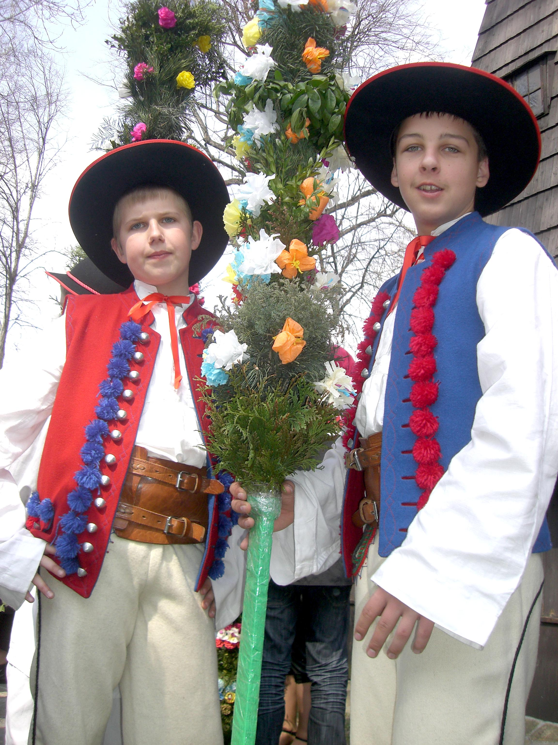
Wyjazd z Rudy Śląskiej godz. 6.00

Od 1958 r. organizowany jest konkurs na największą palmę. Dotychczasowa rekordzistka miała 33 m i 39 cm.
Zwiedzanie zabytków w Lipnicy Murowanej / Kościół św. Leonarda, Kościół św. Szymona, Kościół św. Andrzeja,
Dwór Ledóchowskich/ w godzinach 9.00-13.00

Wyjazd z Lipnicy Murowanej o godz. 13.00

Przejazd do Bochni

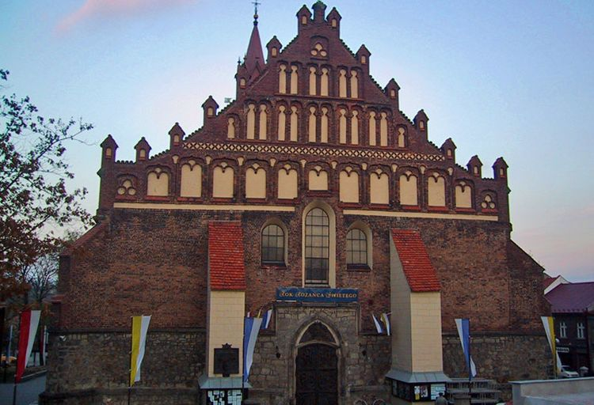
Bochnia jest jednym z najstarszych małopolskich miasteczek. Miasto kojarzone a solą, która jest głównym bogactwem tej ziemi. Prawa miejskie Bochnia otrzymała w 1253 roku. Szczególny rozkwit miasta nastąpił w XIV wieku, wtedy to powstały umocnienia obronne z bramami i basztami, stanął ratusz i rozpoczęła się budowa bazyliki Św. Mikołaja.
Czas wolny, spacer po mieście
Wyjazd z Bochni o godz. 16.00
Świadczenia: przejazd autokarem turystycznym, przewodnik na trasie, ubezpieczenie
koszt wycieczki 55 zł
dla członków PTTK i młodzieży szkolnej 50 zł
koszt wycieczki nie obejmuje wstępu do zwiedzanych obiektów
Zapisy wraz z wpłatą od uczestnika przy zgłoszeniu.
Rezerwacja telefoniczna ważna tylko 7 dni

